UTILISER SCRIBE

SCRIBE : FORMATION DES UTILISATEURS

1. Ouverture d'une session - mot de passe

 | Lors de la création des comptes, par défaut, le nom d'utilisateur sera sous la forme pnom (initiale du prénom suivi du nom de famille).

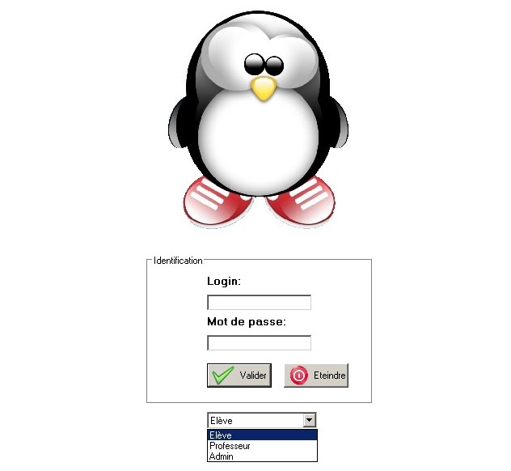

Une liste déroulante permet de choisir son profil (élève par défaut en salle de cours, professeur en salle des professeurs). Tous les profils donnent accès aux lecteur personnel et groupes.

2. Accès aux répertoires

2.1 En tant qu'élève
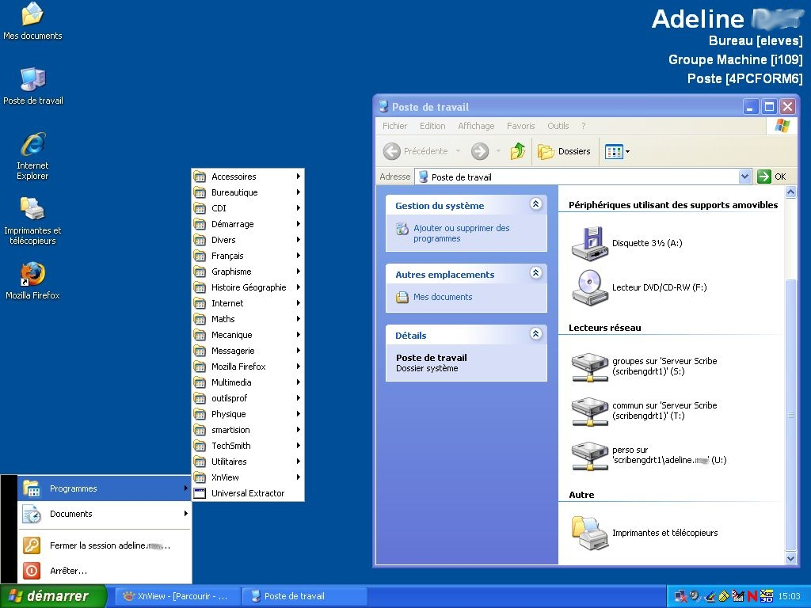

(a) Le dossier R: groupes
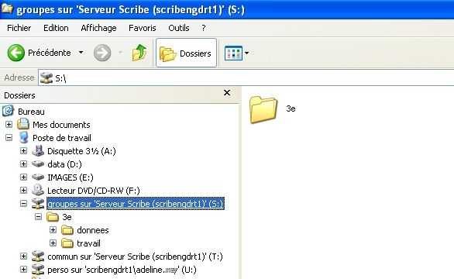
Il contient un dossier pour chaque groupe auquel appartient l'élève : sa classe, groupe de langues, atelier (IDD, club …)
Ces dossiers sont divisés en :
- données : les élèves de la classe peuvent récupérer ici les documents déposés par leurs professeurs. Ils ne peuvent pas les supprimer ni les modifier.
- travail : les élèves ont un accès total, ils peuvent enregistrer ici des documents à la destination des autres élèves de la classe.

(b) Le dossier W: commun
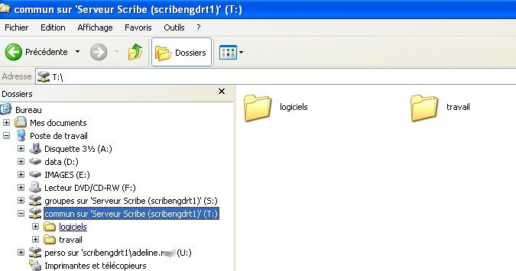
Ce dossier est accessible en lecture à tous les utilisateurs du réseau et en écriture seulement pour les enseignants.

(c) Le dossier U:
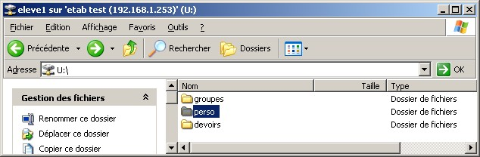

 | Les utilisateurs ne peuvent écrire à la racine du dossier U:. Ils doivent utiliser le sous-dossier perso.

.
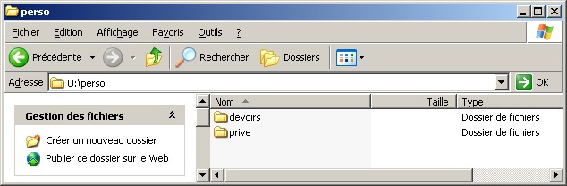

Il comporte deux parties :
- Une partie publique visible par tous les professeurs de la classe. Les devoirs donnés par les professeurs sont déposés et récupérés ici dans un dossier « devoirs »
- Une partie privée inaccessible aux autres usagers.

Document inspiré du Support de formation rédigé par le DRT de l’académie de Lyon
- http://www2.ac-lyon.fr/serv_ress/mission_tice/wiki/doku.php?id=scribe:formationadminscribe2

